 | Disciplina: Paradigmas de Linguagens de Programação  Professor: Dr. Ausberto S. Castro V.  e-Mail: ascv@uenf.br  Data: 7 de novembro de 2026

Prática Prolog

Nome Completo: Gabriel Viana de Almeida
Data: 02/05/2023

Arquivo 01-sistespacial.pl
- Explicar o significado dos fatos relacionados com estrela e orbita. Qual é significado das duas primeiras regras?

‘Estrela’ define quais são as estrelas, ‘orbita’ é um fato que define que X orbita Y

A regra planeta(P) define que P é planeta se orbitar o sol

A regra satélite(S) define que é satélite se S orbita um P, e se P for um planeta

- Antes de começar, execute no Editor: Iniciar → Consultar (ou F9). Execute os comandos abaixo listados (capture as telas com os resultados!!!. Observe as letras maiúsculas ou minúsculas!!!
- ?- estrela(sol).
- ?- estrela(sirius).
- ?- estrela(jupiter).
- ?- orbita(lua, sol).
- ?- orbita(marte,sol).
- ?- planeta(marte).
- ?- planeta(X).
- ?- satelite(phobos).
- ?- satelite(Y).
- ?- ssolar(sol).
- ?- ssolar(lua).
- ?- ssolar(sirius).
- ?- ssolar(R).
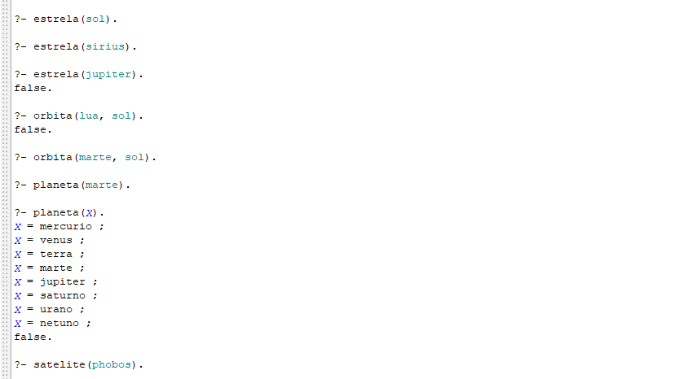
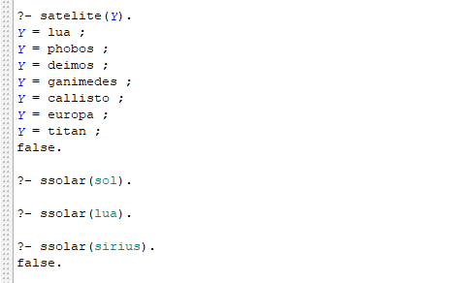
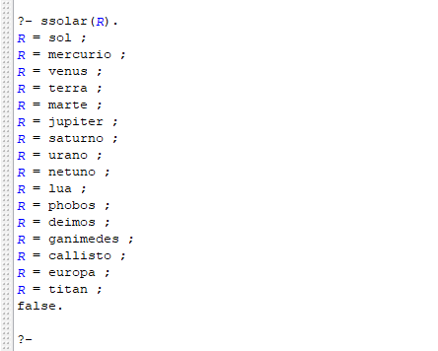

Arquivo 02-familia-A.pl
- Explicar o significado do fato mulher(eva).? Qual é o significado das regras filho(X,Y) e filha A,B) definidas no programa?

O fato “mulher(eva)” afirma que Eva é uma mulher.

A regra filho(X, Y) diz que o filho precisa ser homem e ter seus pais ou mães definidos anteriormente nas premissas.

A regra filha(X,Y) diz que a filha precisa ser mulher e ter seus pais ou mãe definidos anteriormente nas premissas.

- Execute os comandos (capture as telas!)
- filho(Filho,De).
- filho(paulo,X).
- pai(adam,X).
- filho(Y,eva).
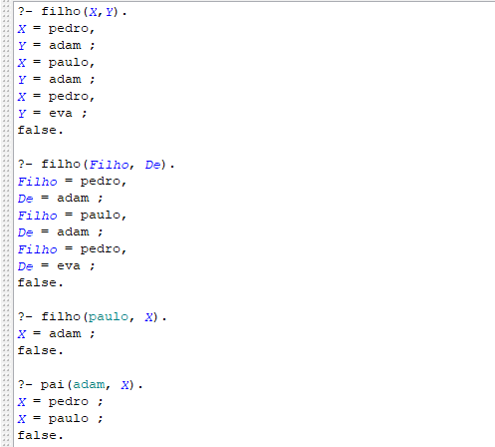
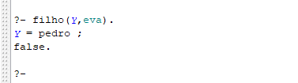
- Arquivo 02-familia-B.pl. Incluir no programa alguns fatos e regras para o relacionamento irmão, irmã, prima e tia. Faça os testes respectivos para os novos relacionamentos.
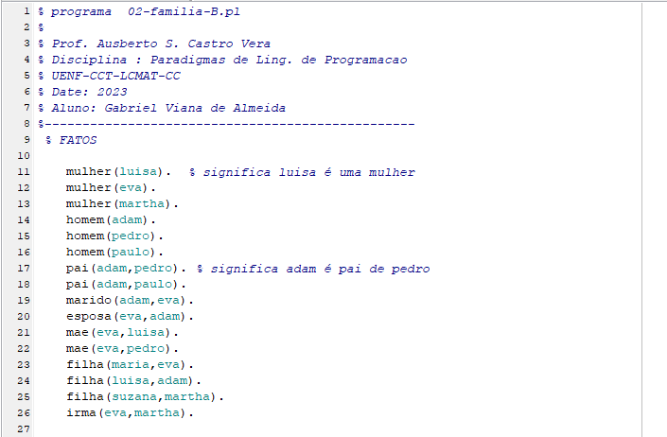

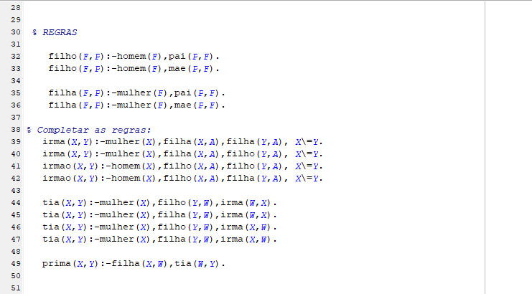

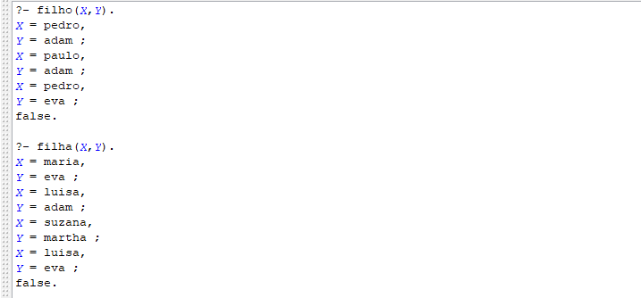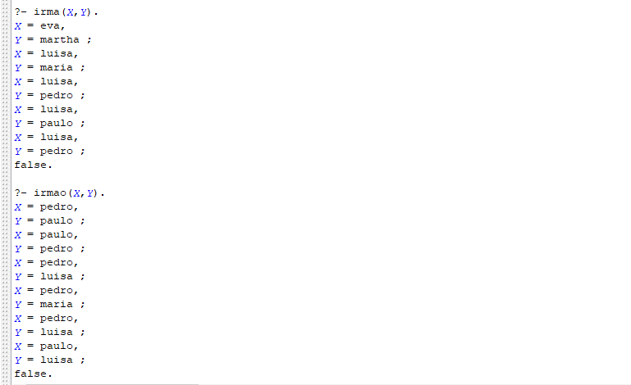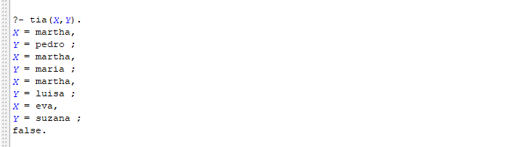
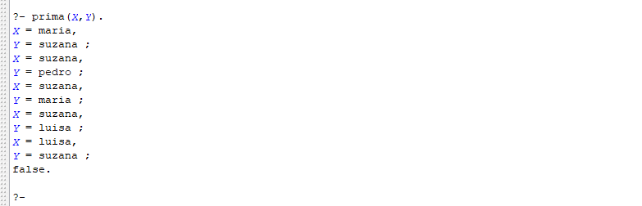

Arquivo 03-casa.pl
- Execute o programa: F9 ou no menu: Start → Consult . Faça as seguintes consultas (na janela onde aparece o prompt ?- ):
- lugar(sala).
- lugar(quadra).
- lugar(X). % dar <Enter> até aparecer a resposta ‘No’
- localizacao(lanterna, Y).
- localizacao(Objetos, cozinha).
- localizacao(Objeto, Onde).
- conectar(cozinha, escritorio).
- conectar(escritorio,celeiro).
- conectar(X,Y).
- lista_coisas(cozinha).
- lista_coisas(escritorio).
- lista_portas(cozinha).
- observar.

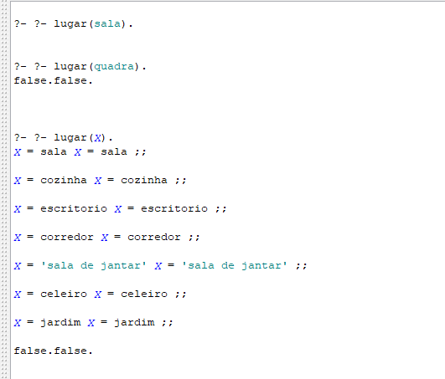
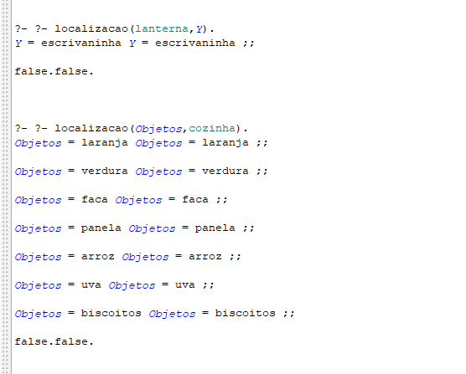
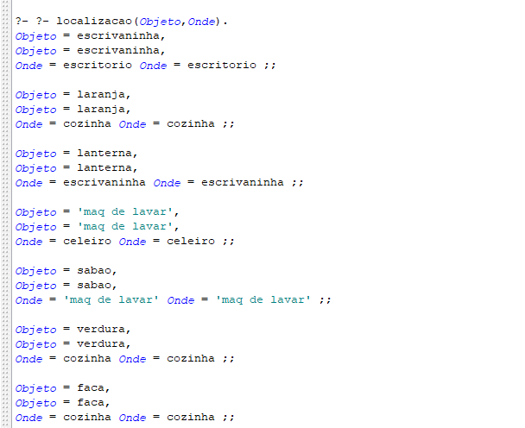

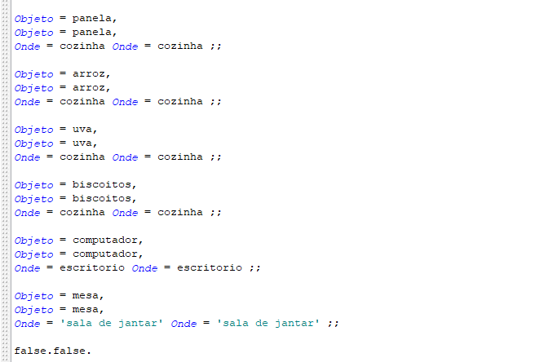
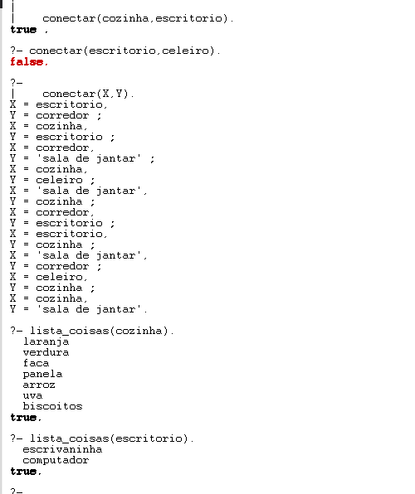
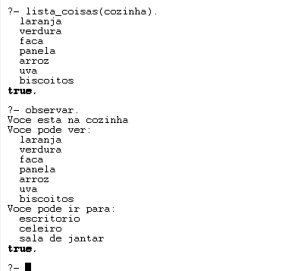

- Qual é significado da regra conectar(A,B)?

Conecta dois cômodos diferentes com uma porta.

- Adicionar ao programa 03-casa.pl pelo menos três lugares com quatro (04) objetos cada um e fazer os respectivos testes positivos (resposta verdadeira, Yes) e negativos (resposta falsa, No), listando:
  - Lugares que tenham conexão entre si
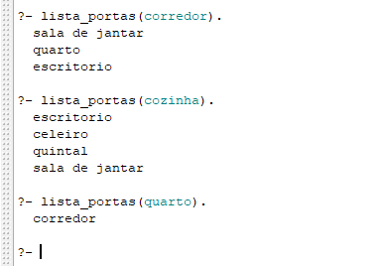

  - Objetos de um determinado lugar
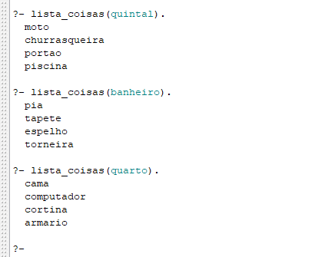
  - Altere o comando aqui(X) para outro lugar e execute o comando observar

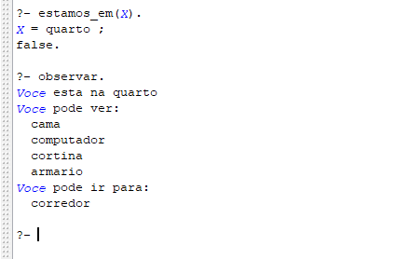

- Construir:
- uma regra estou(Lugar) que permita fazer a consulta: onde você está, quais são as coisas que você esta observando, e aonde você pode ir desde este lugar.
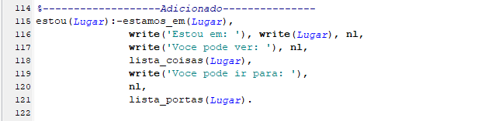
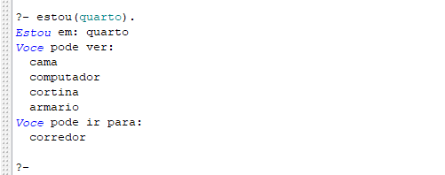
- Uma única regra que permita saber os objetos que estão na cozinha e são comestíveis?
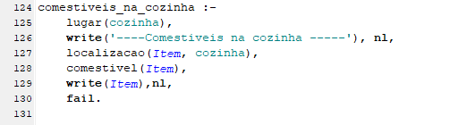
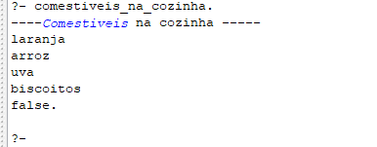

- Uma regra: "Encontrar o objeto T e o lugar R tal que existe uma porta da cozinha para R e o objeto T esta em R
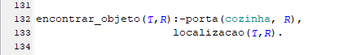

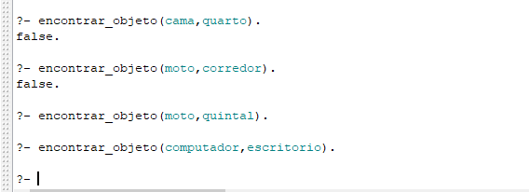

Arquivo genealogia.pl (Criar o programa!)
- Construir um programa PROLOG novo genealogia.pl que mostre os relacionamentos de SUA família incluindo: pai, mãe, filho, filha, irmãos, tios, primos e avós. Mostre pelo menos cinco testes (telas capturadas para cada teste).

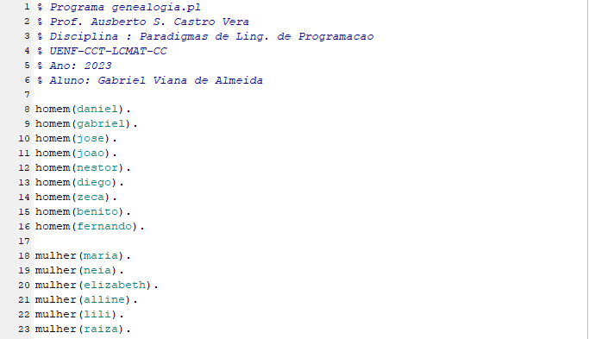
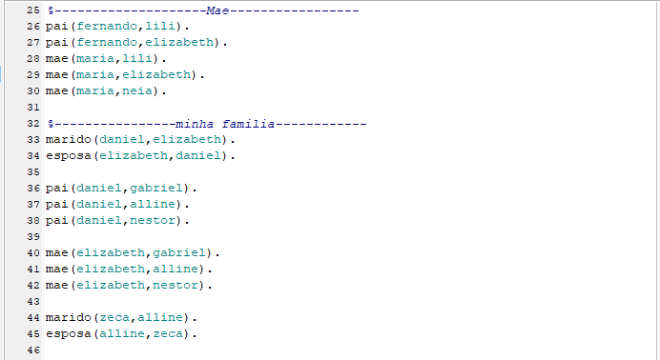
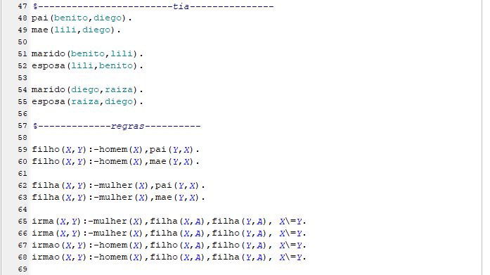
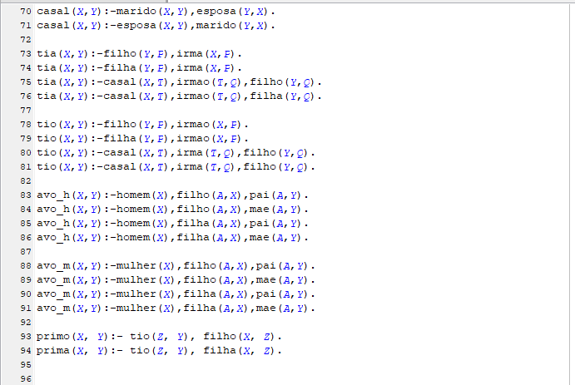
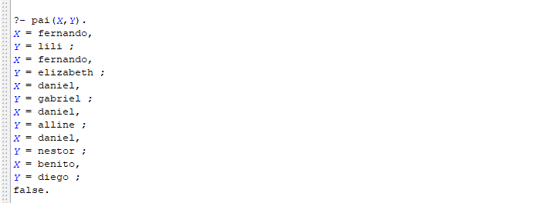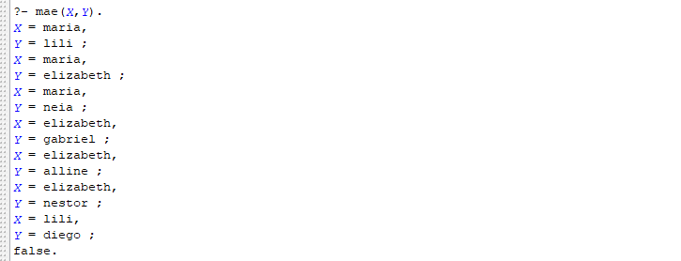
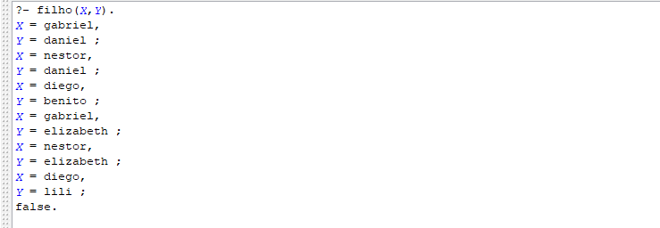
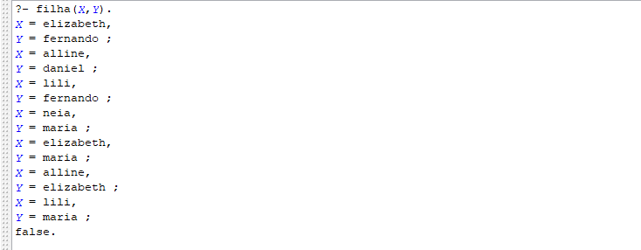
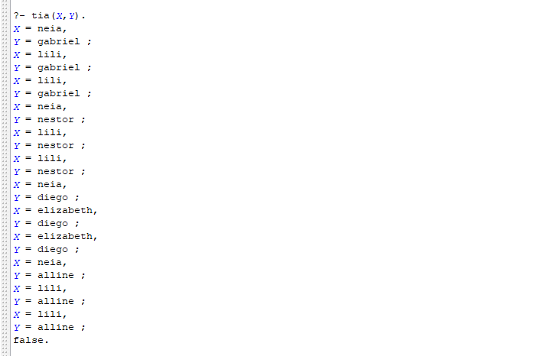
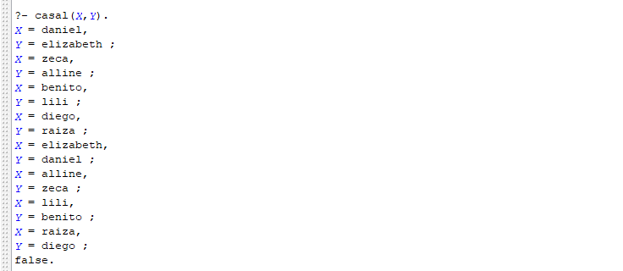

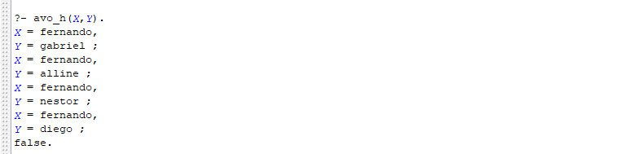

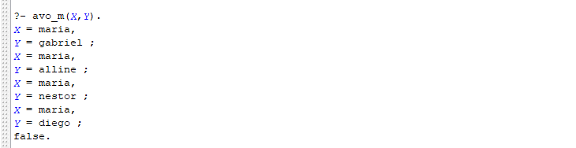
Arquivo pets.pl
- Construir um programa PROLOG pets.pl para mostrar os relacionamentos entre proprietários, gatos, cães, periquitos etc.
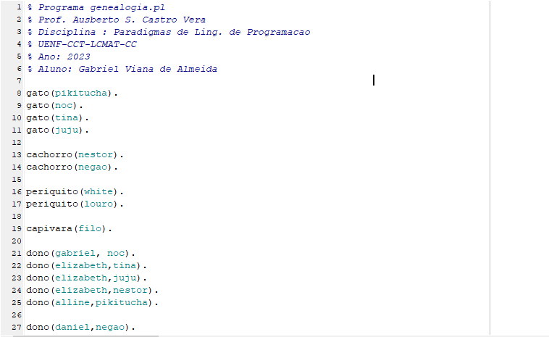

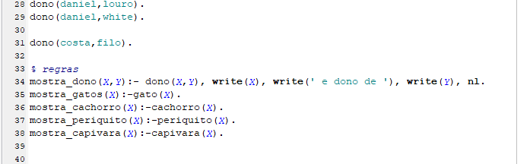

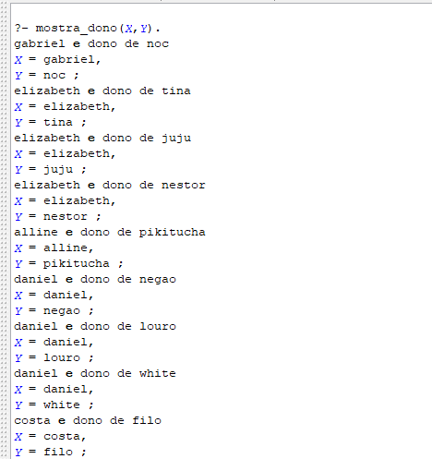
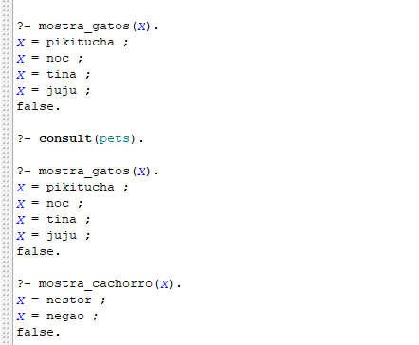
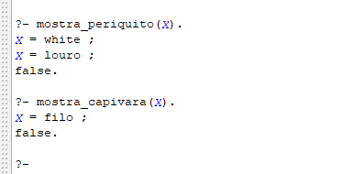
Arquivo 04-hanói.pl
- Executar os comandos
  - mover(2,esquerda,centro,direita).
  - mover(3,esquerda,centro,direita).
Verifique “manualmente” os resultados (mostre graficamente sequência de resultados)

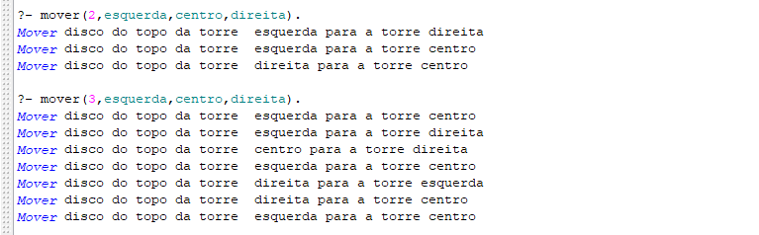

Arquivo Geografia.pl
- Completar o arquivo com fatos e regras de modo que ao consultar
  - Viagem_nacional(X,Y) me indique a rota entre o estado X e o estado Y
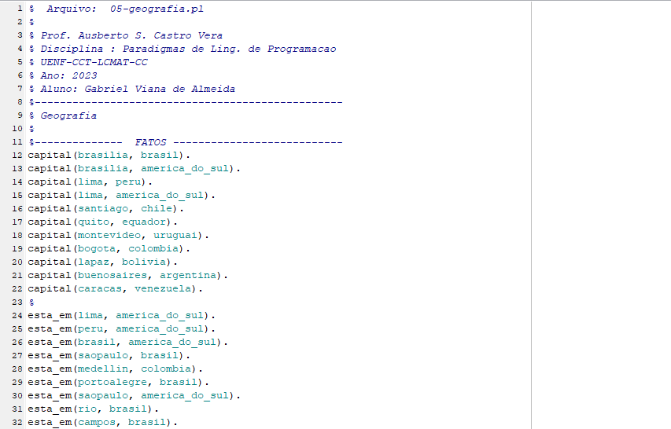
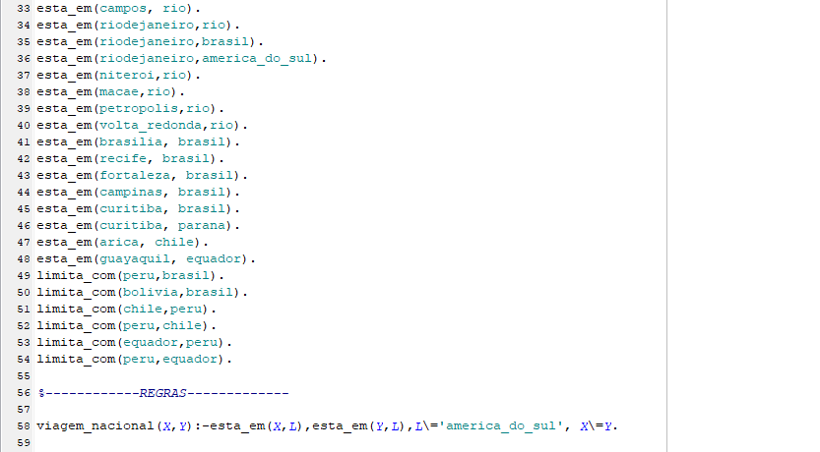
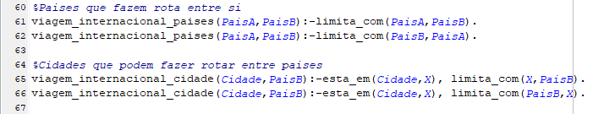
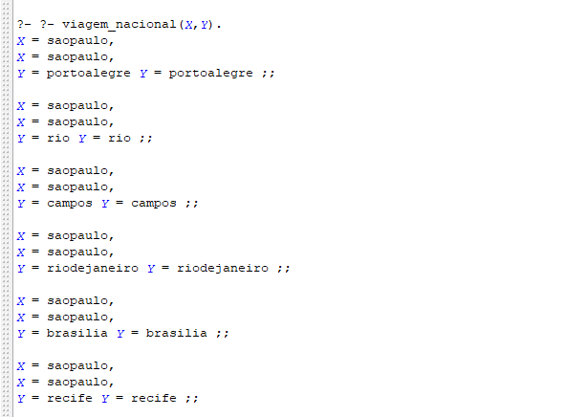
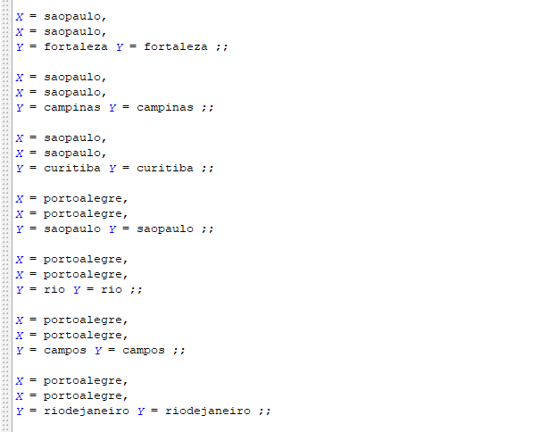
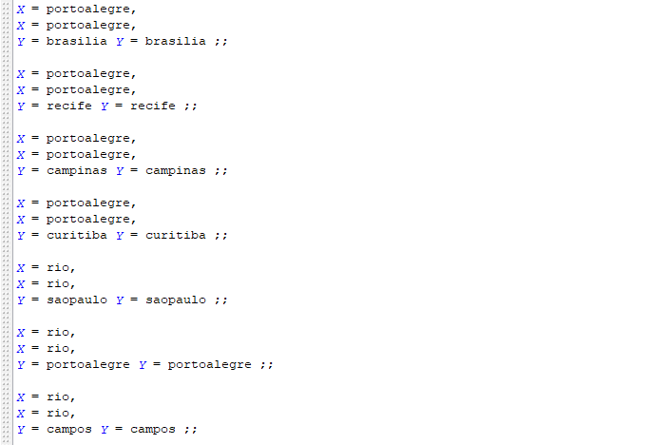
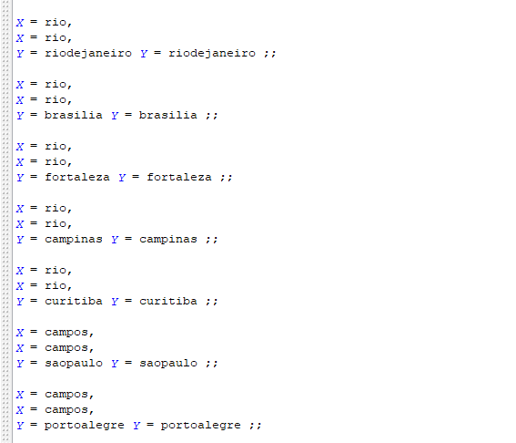
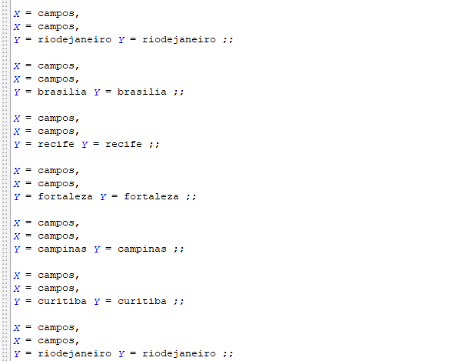
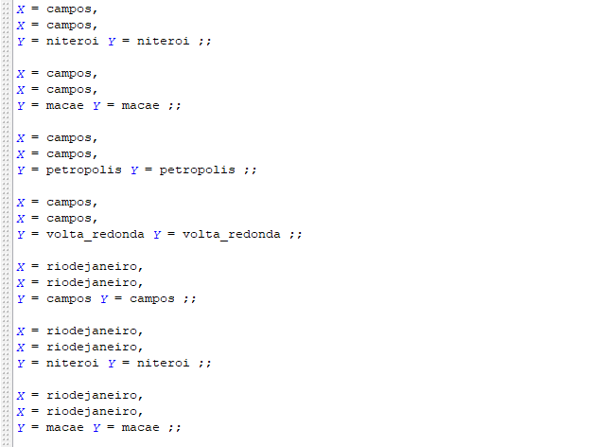
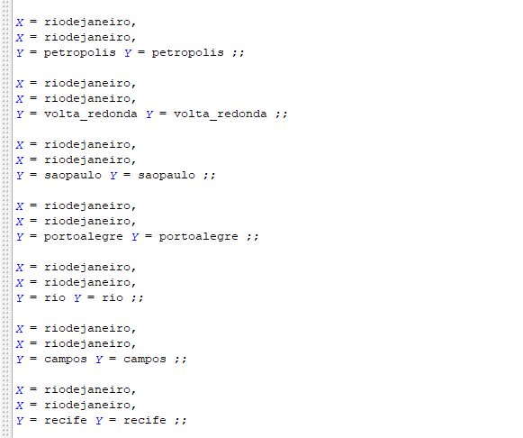
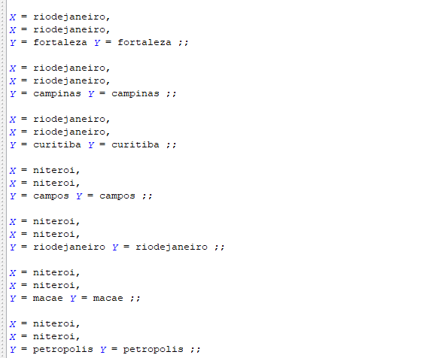
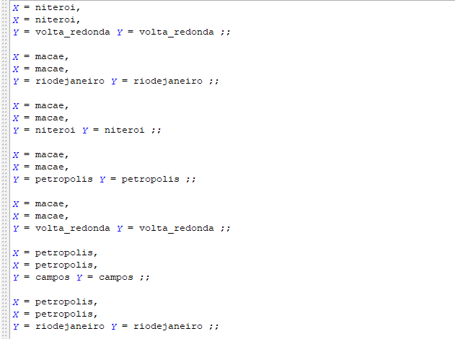
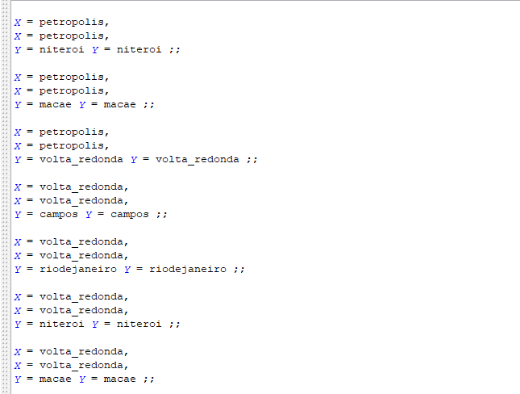
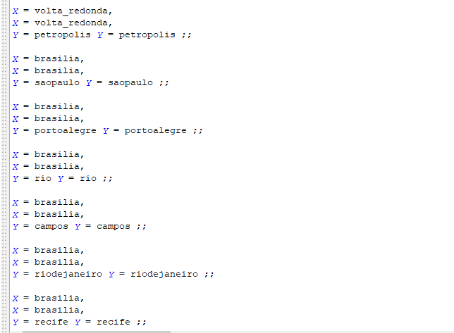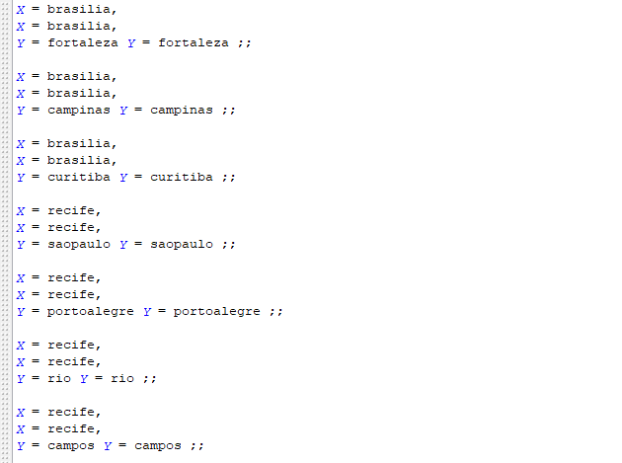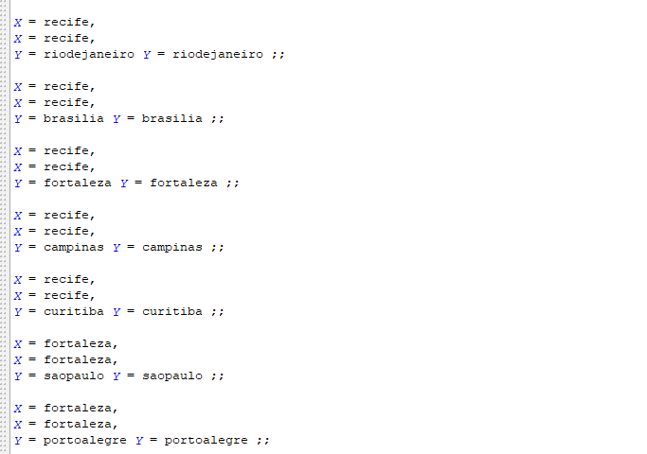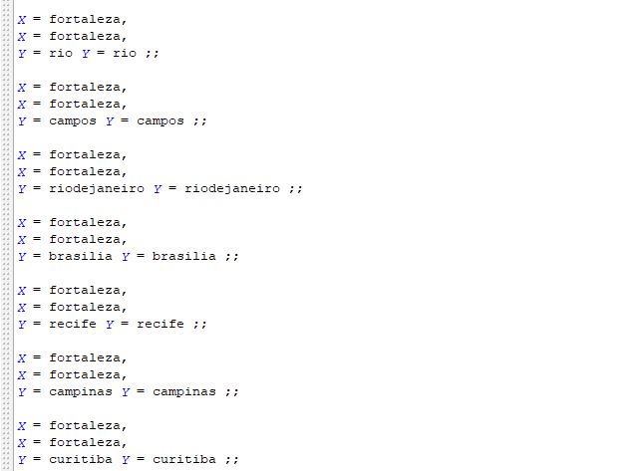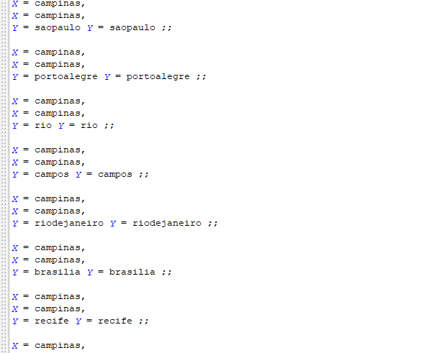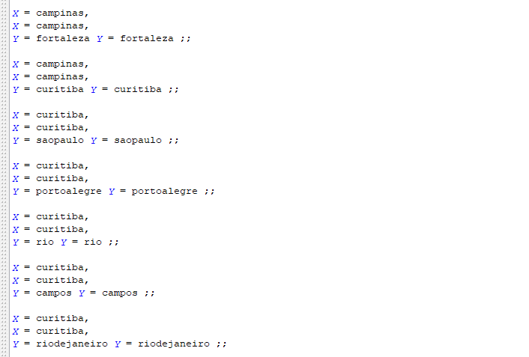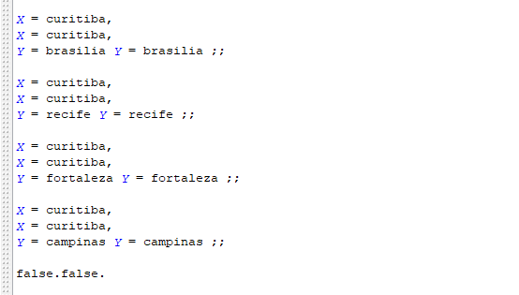
  - Viagem_internacional(A,B), me indique a rota entre o pais A e o pais B

Fiz duas regras: A primeira indica quais países podem fazer rota, e a segunda rota é entre cidades e países.

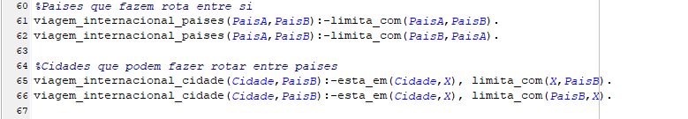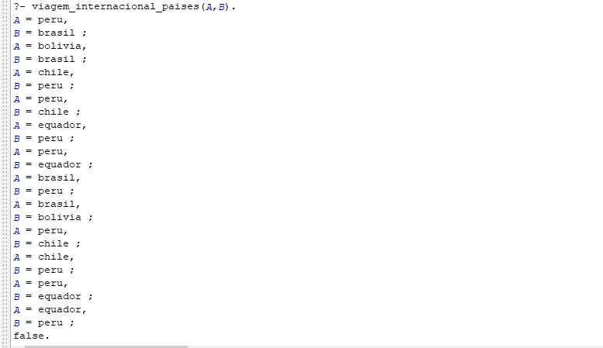
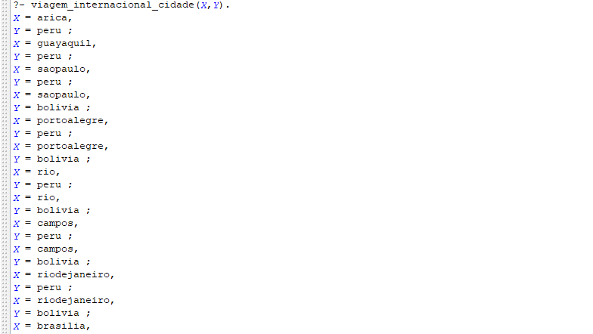
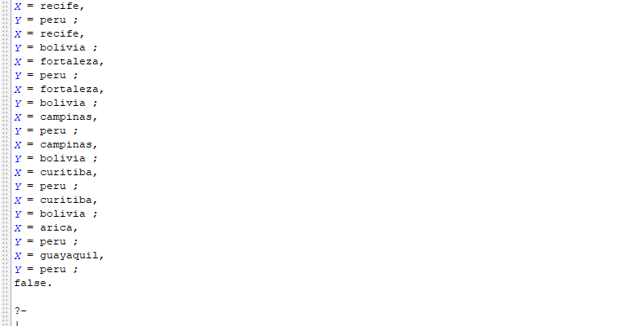

- Em cada arquivo, inserir outros FATOS. Analisar, Testar e comentar os arquivos rota2.pl e veste.pl. 8

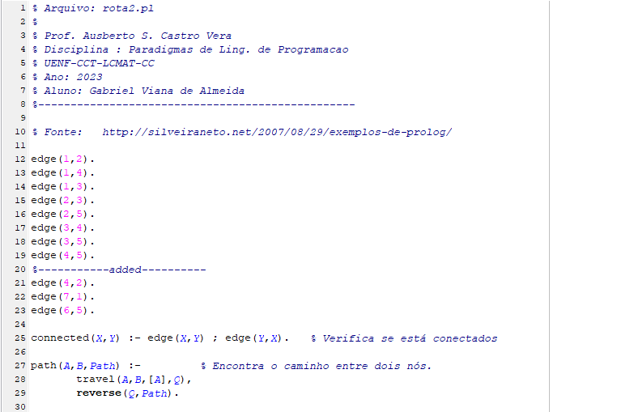
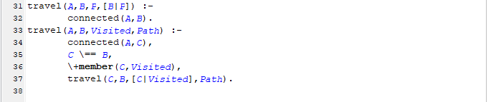

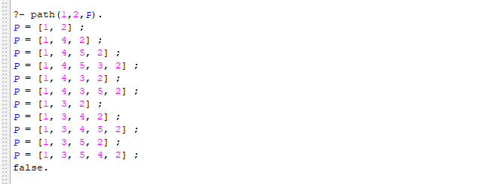

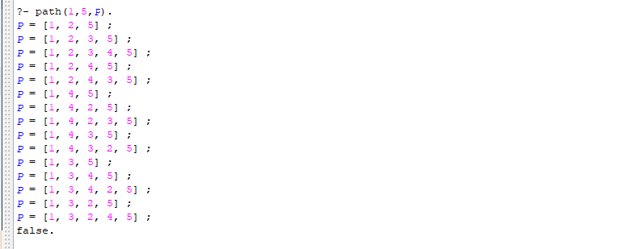

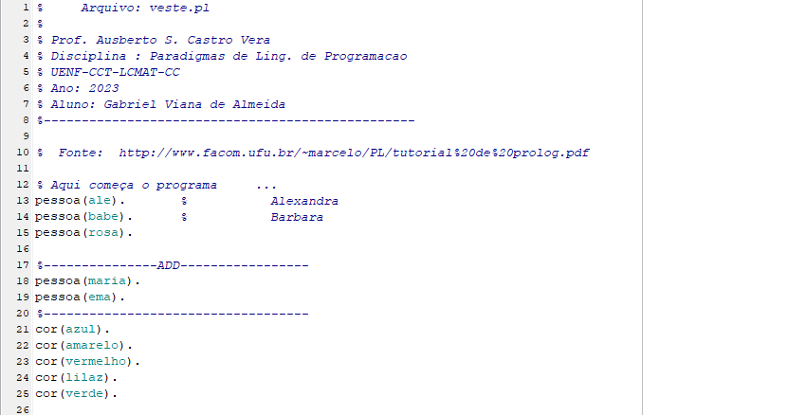
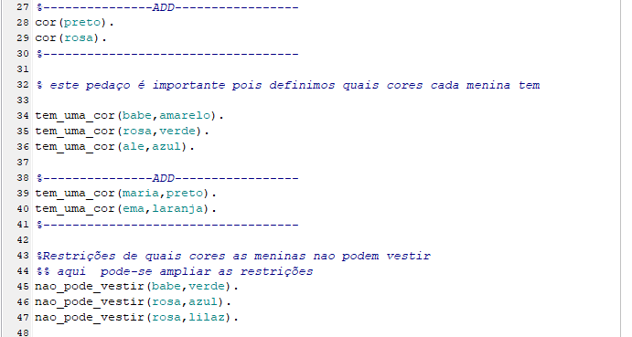
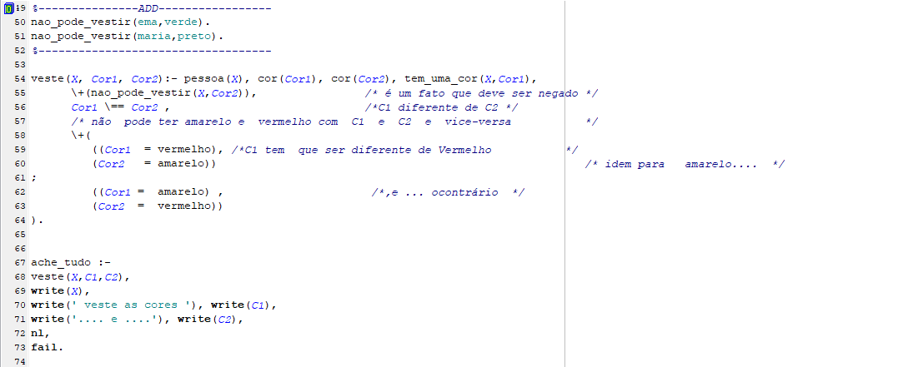
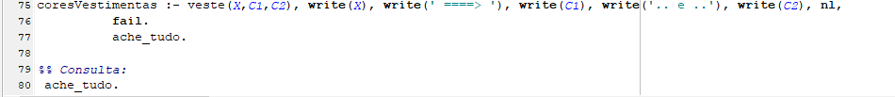

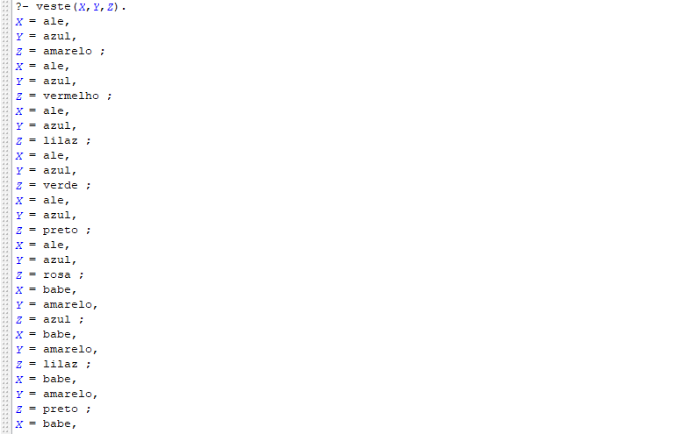

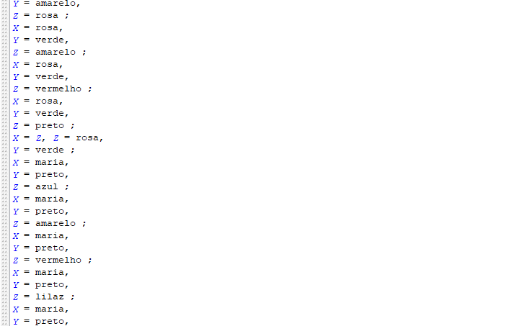
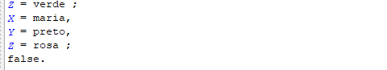
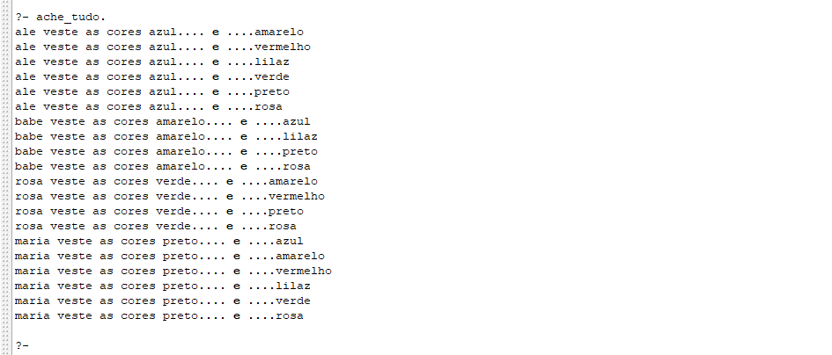
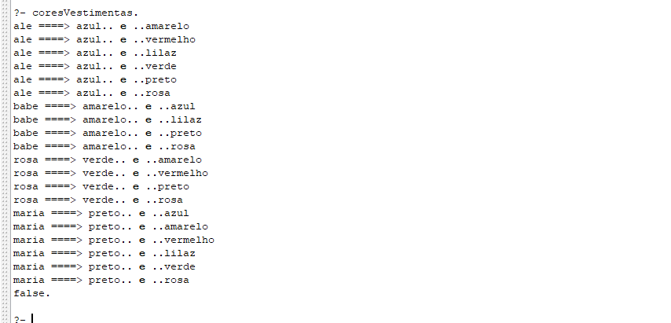
- CONSTRUIR uma base de conhecimento qualquer (um programa PROLOG), contendo:
- Pelo menos 10 fatos
- Pelo menos 5 regras
- Pelo menos 5 consultas (sugestão de testes)

- Sugestão:
  - Profissões
  - Ambientes acadêmicos

